A partir du mois d’août 2017 nous serons heureux de vous accueillir à la « Casa La vie est belle », située à Guatapé au pied du rocher del Penol.

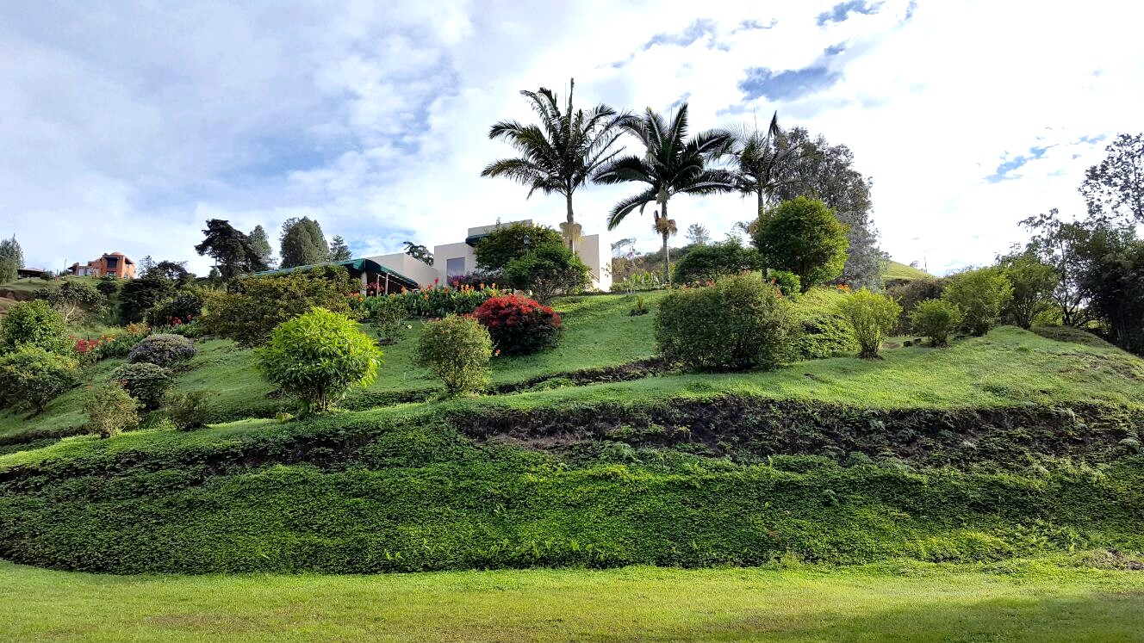
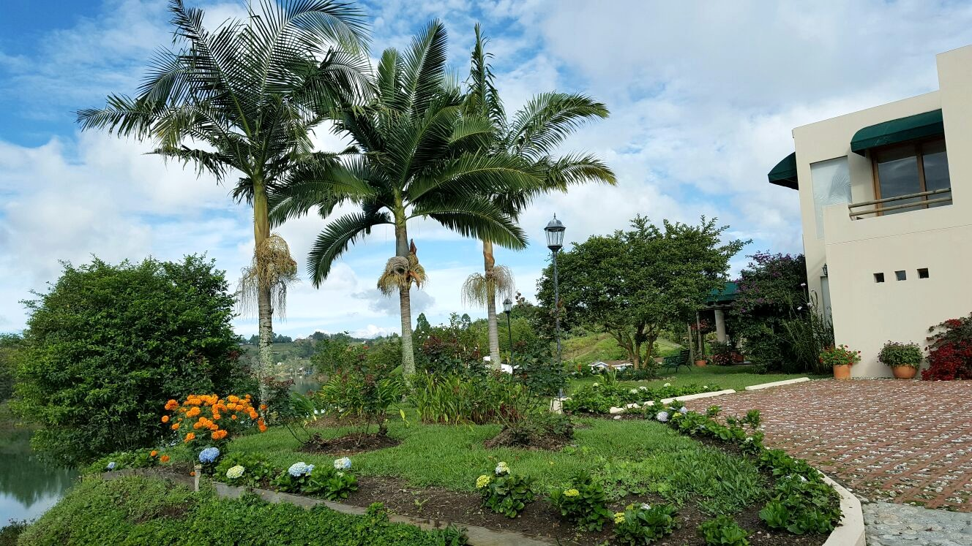
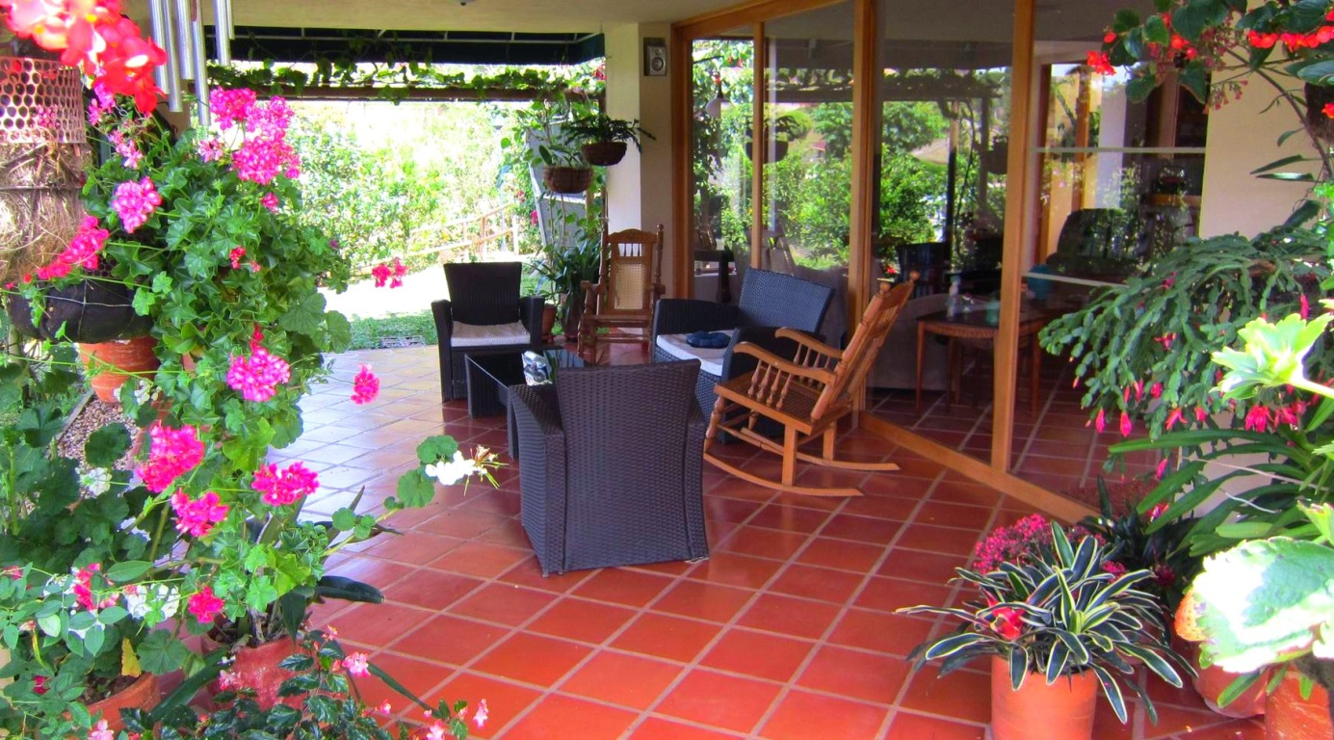

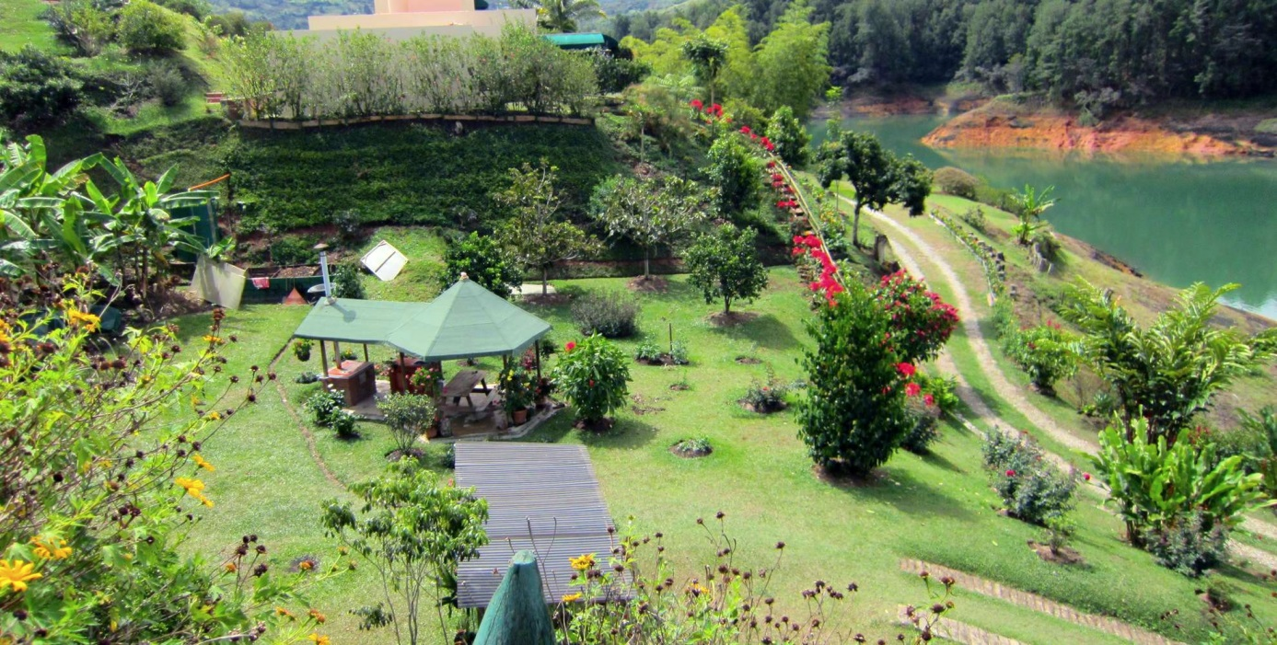

Guatapé se situe à 75 kms de Medellin, au bord d’un lac de montagne où se pratiquent de nombreuses activités nautiques, pédestres, cyclistes ou équestres. Le climat y est doux toute l’année et l’ambiance excellente.
Photo lac
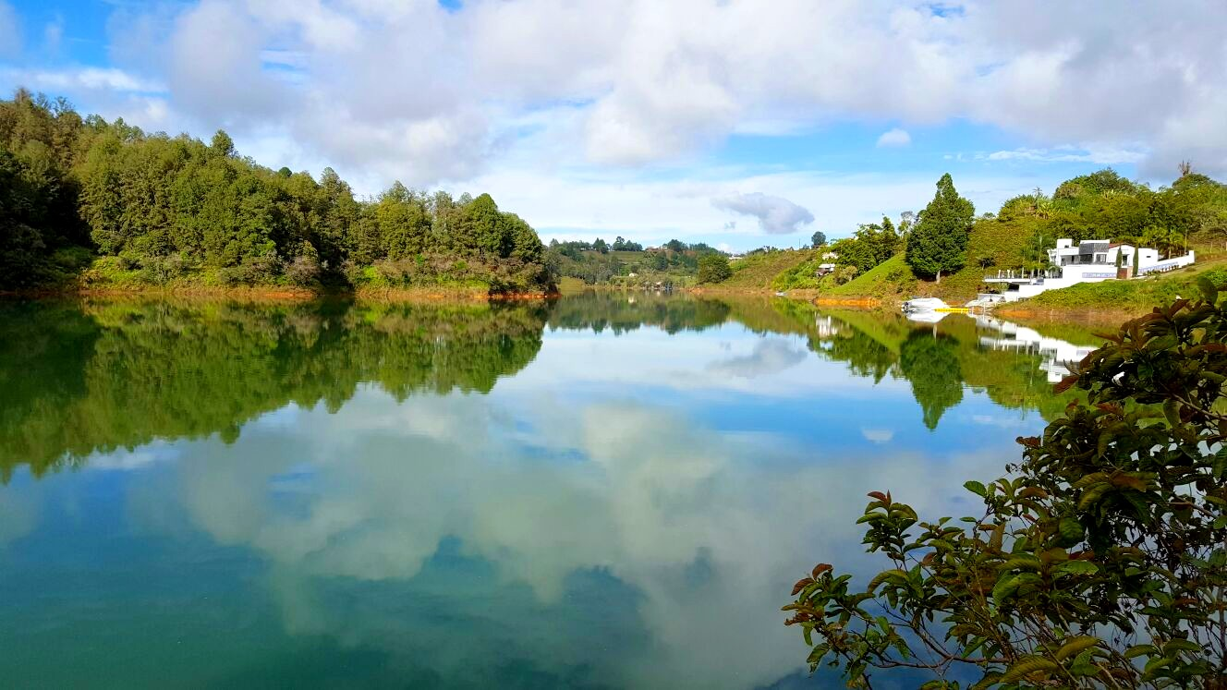

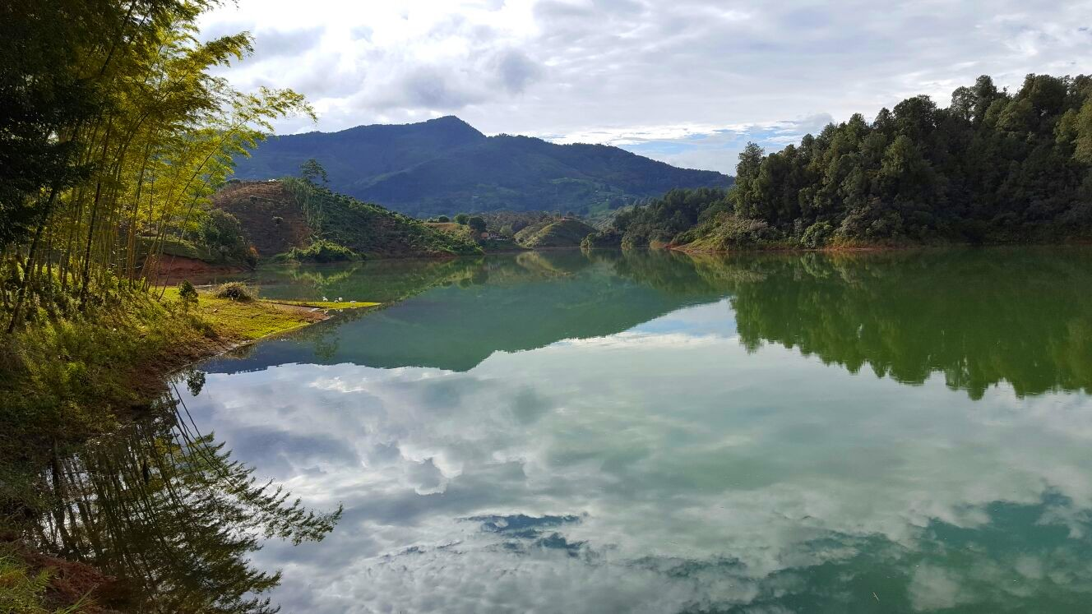

Carte situant Guatapé + petit film de présentation

Le village est, en outre, connu pour les couleurs vives de ses façades et ses XXX ornant le bas des murs, véritables bandes dessinées de la vie locale.

Photos du village

Nous vous proposons de venir profiter de cette douceur de vivre dans nos deux chambres d’hôtes, idéalement situées au pied du rocher et disposant d’un accès privé au lac permettant baignade, pêche ou canotage. Vous pourrez également vous rendre à pied au rocher del Penol ou partir directement faire des randonnées pédestres ou cyclistes.

Photos fleurs et terrasses
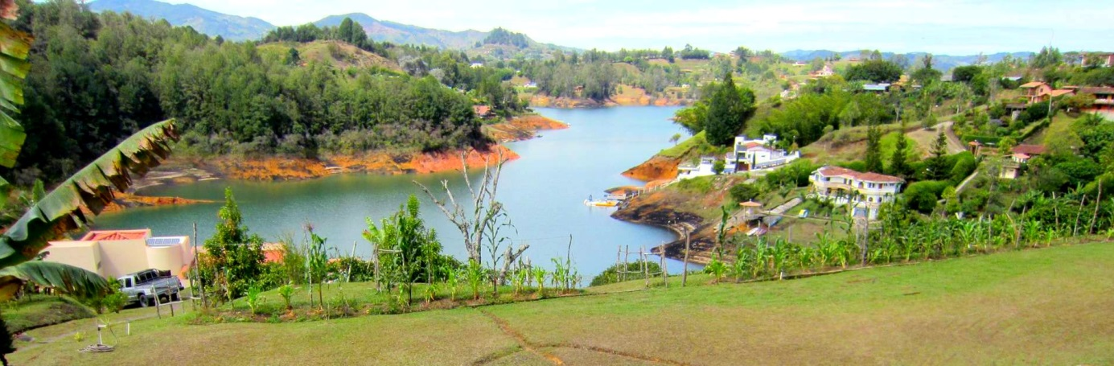
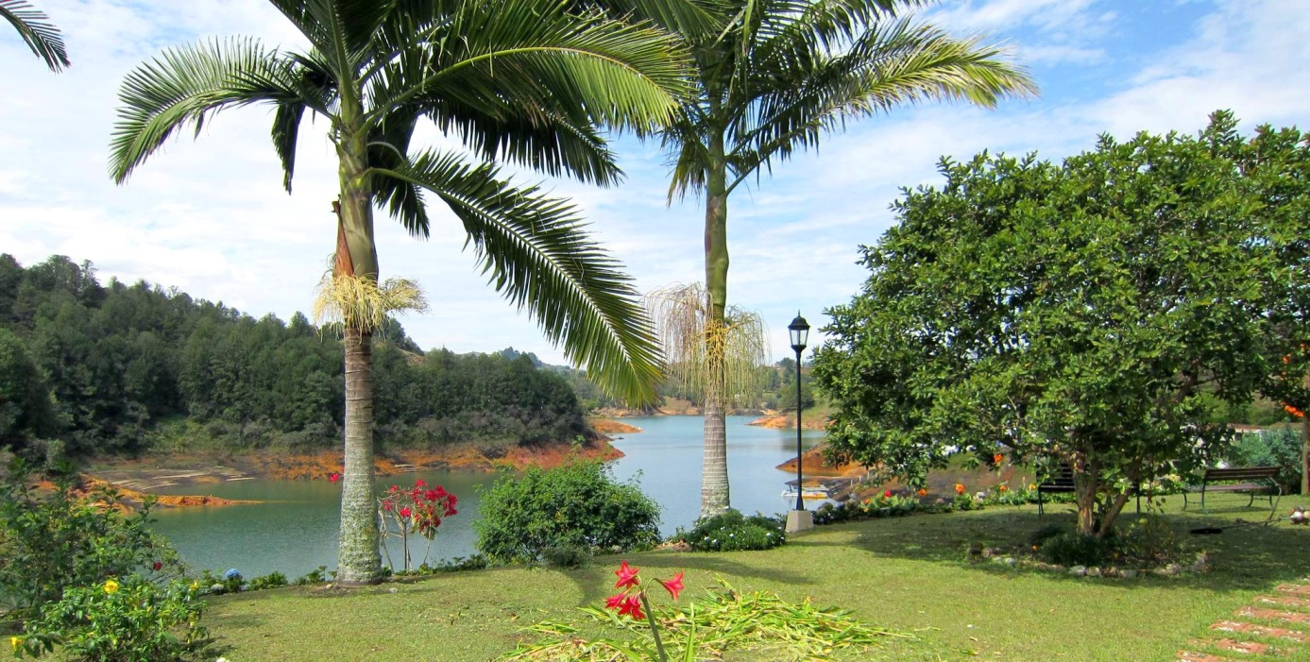
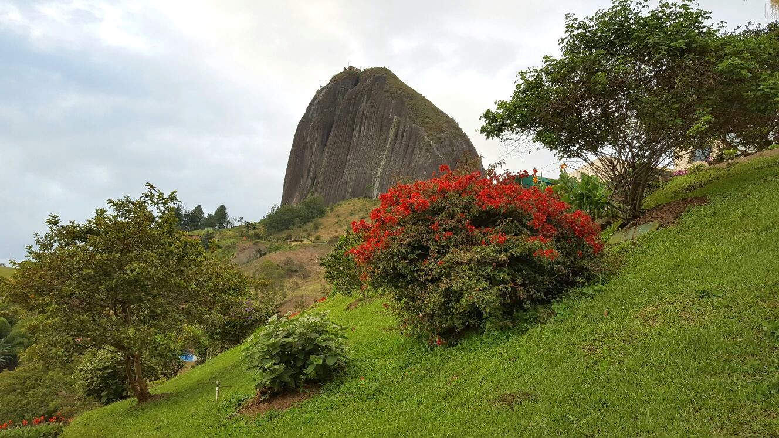
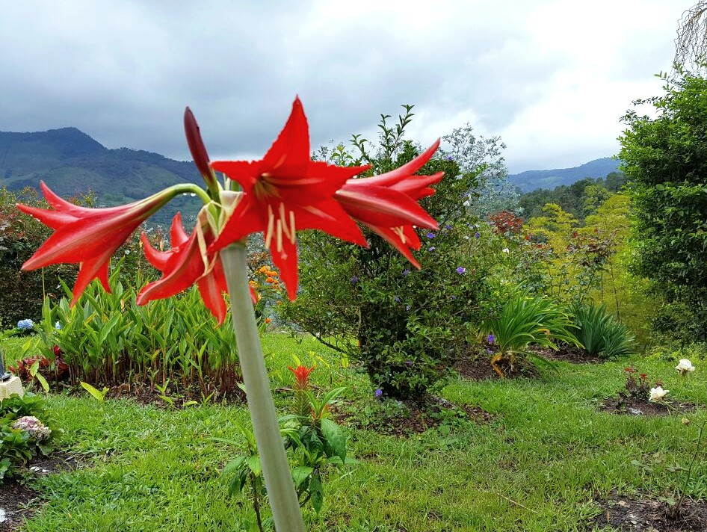
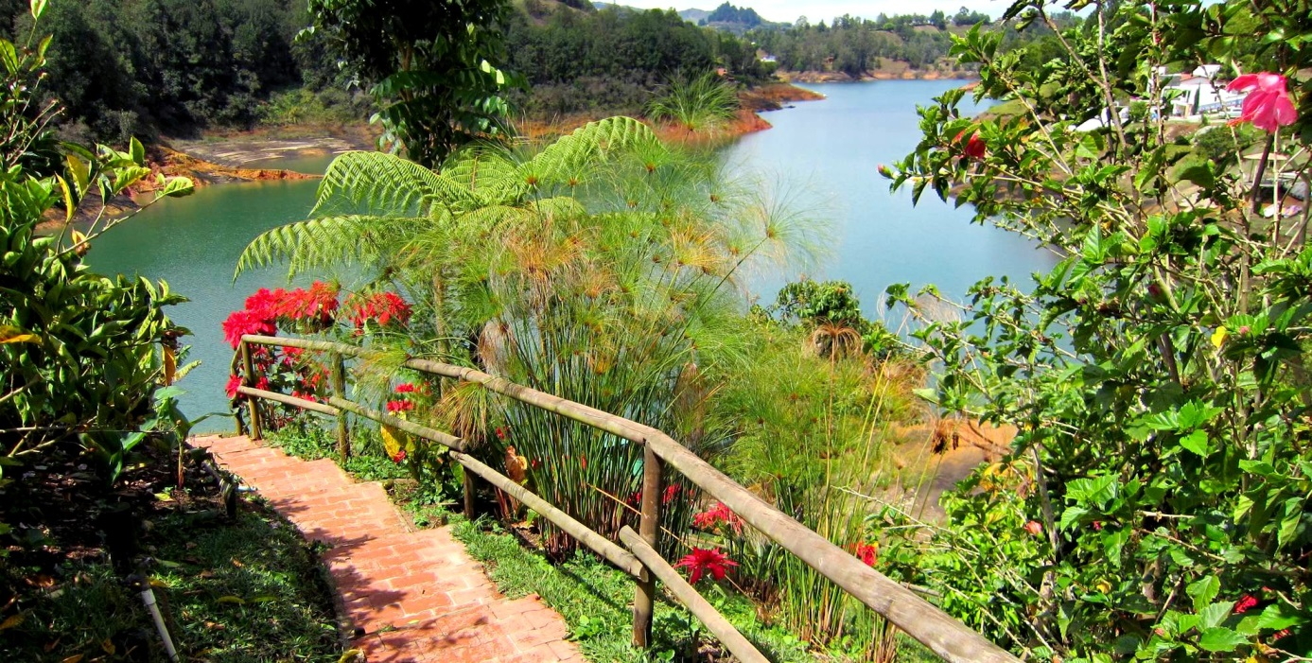

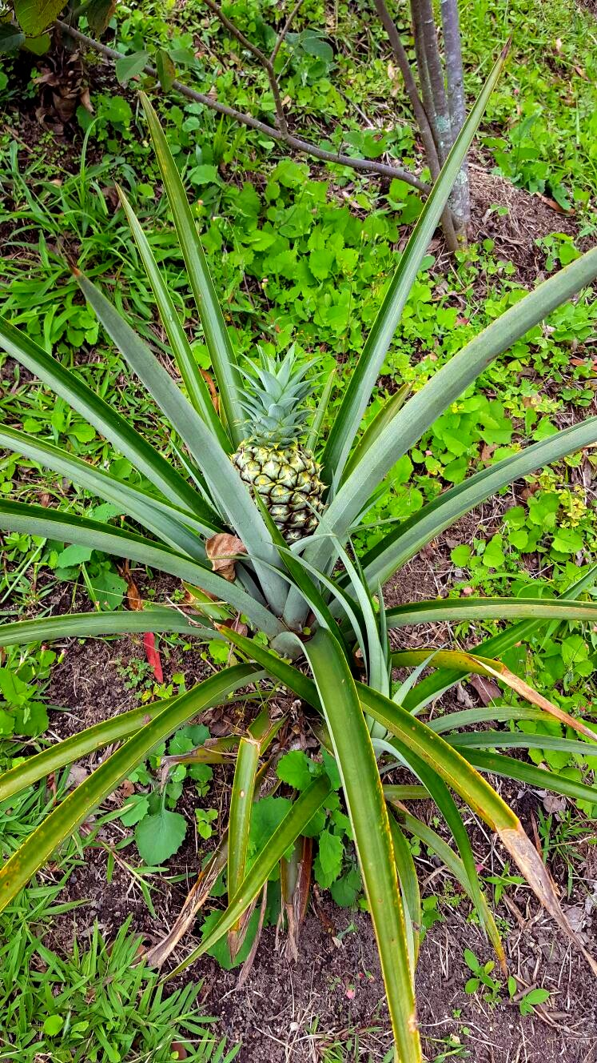

Chacune des deux chambres peut accueillir un couple ou un couple avec deux enfants. L’une et l’autre ont vu sur le lac et disposent d’un confort européen (literies neuves et confortables, salles de bains privatives, eau chaude dans les douches, sèche-cheveux…). Elles sont strictement non-fumeurs.

Les tarifs proposés incluent le petit-déjeuner et peuvent, en fonction de la durée du séjour, inclure le transfert vers l’aéroport.

Chambre Alegria

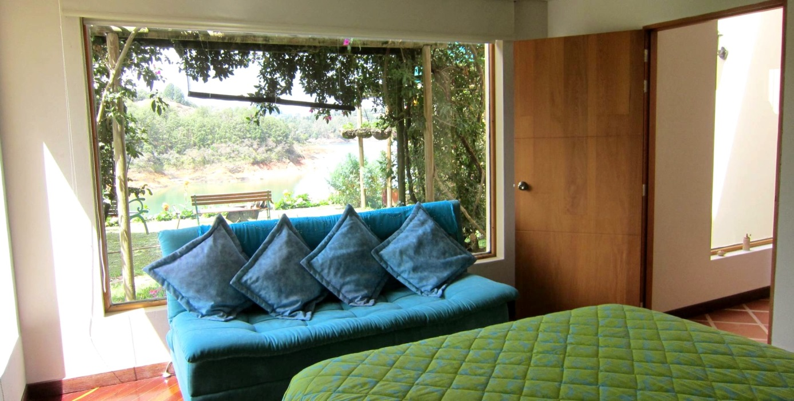
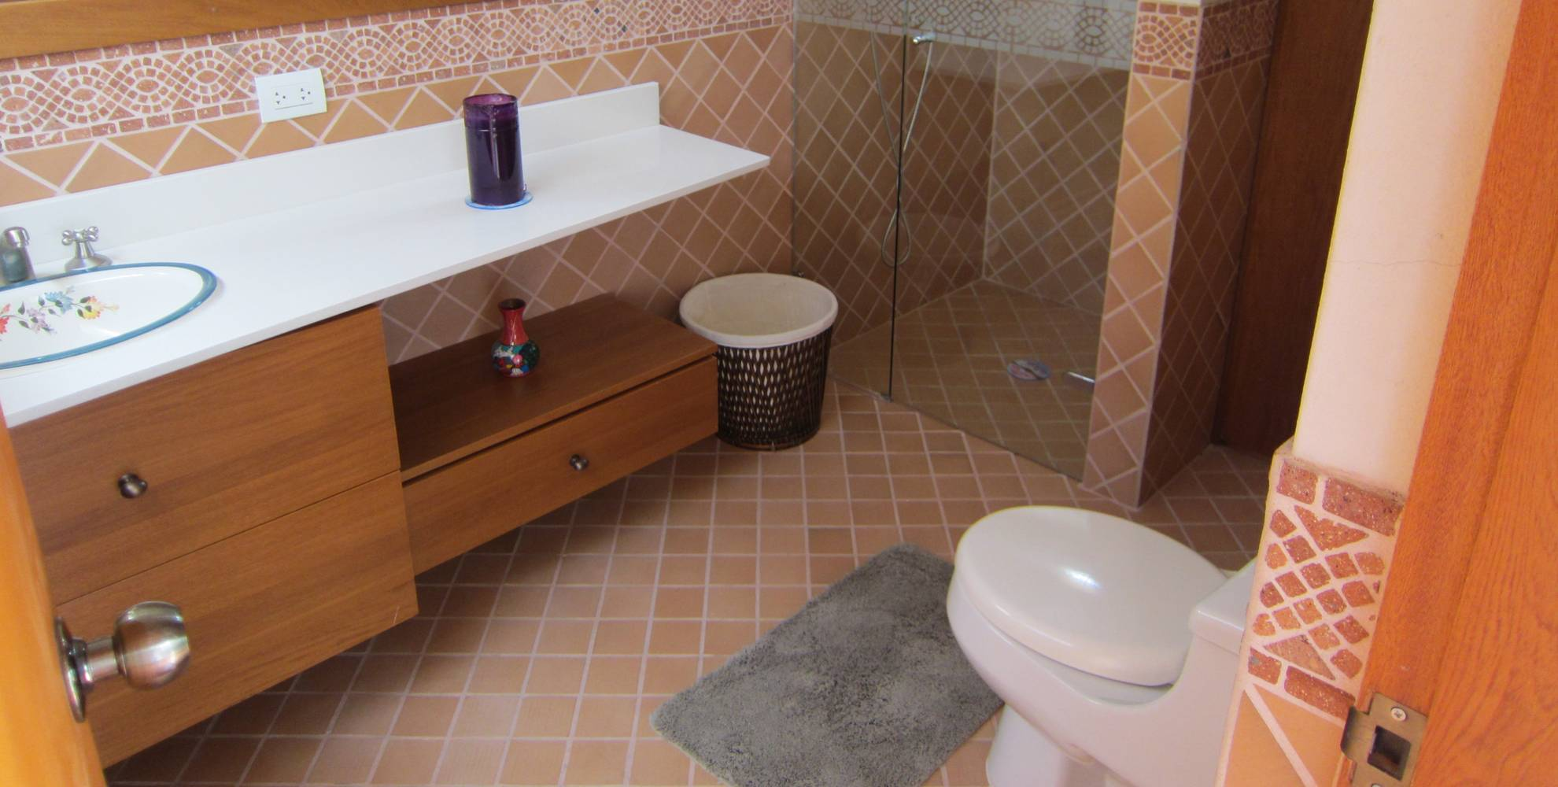

Chambre Happiness

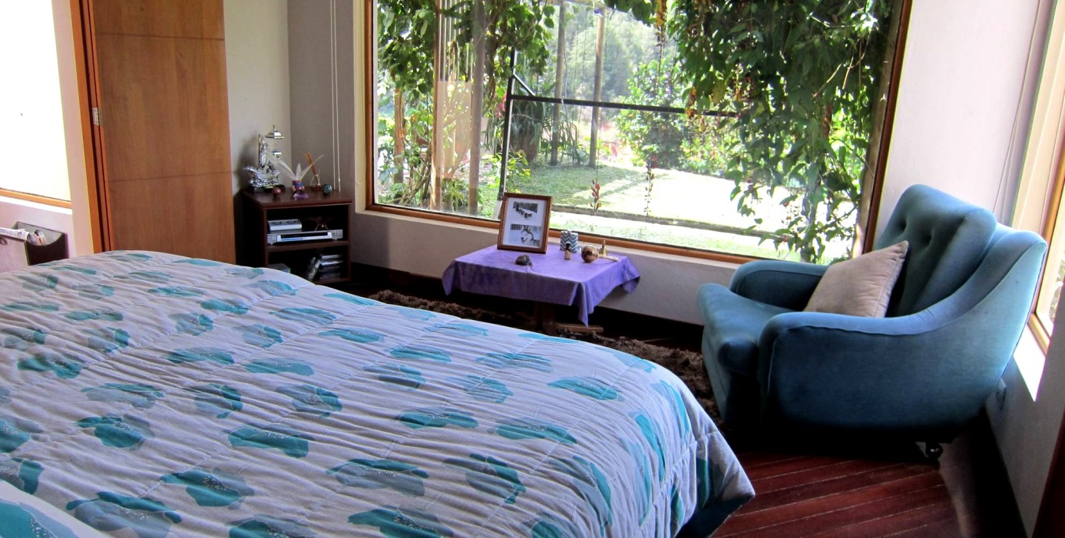
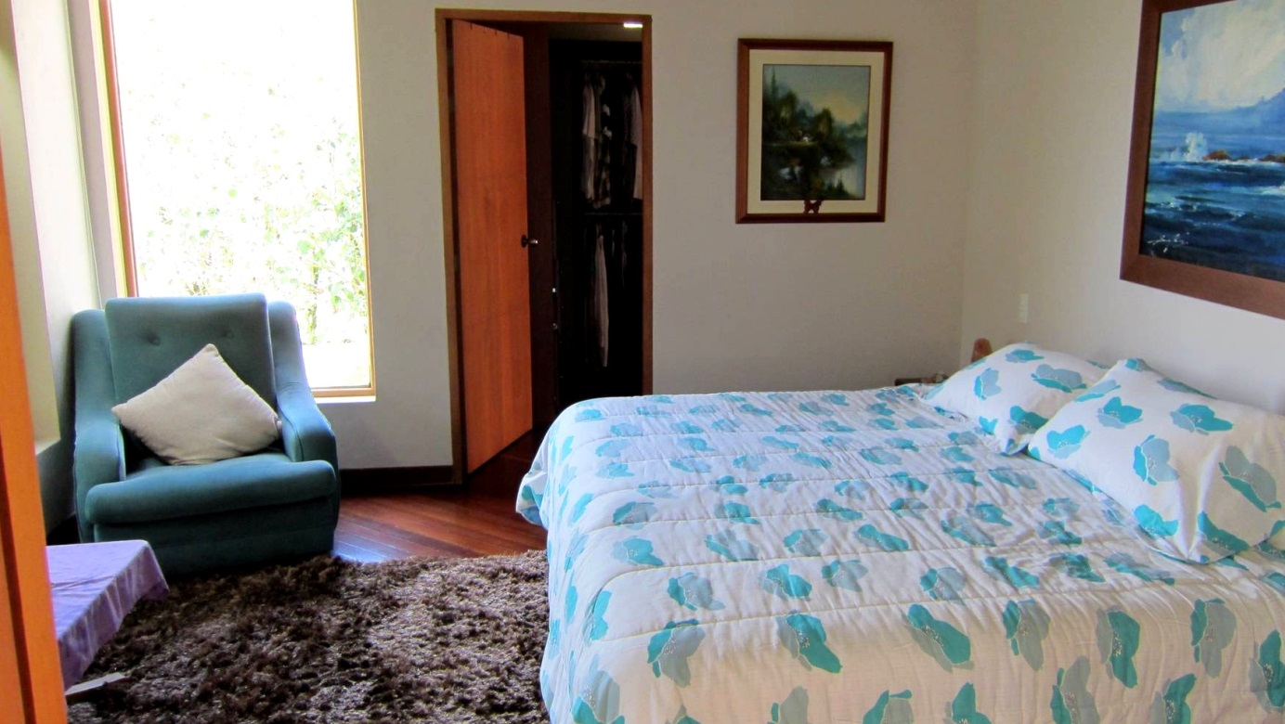
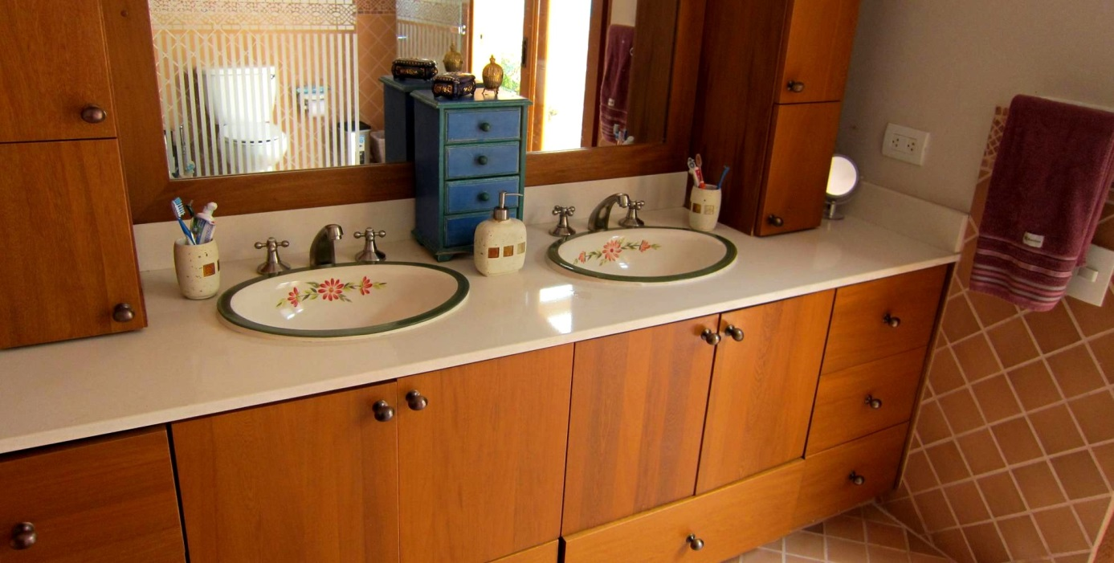

Pour toute réservation, merci de nous contacter via l’onglet « contact » du présent site internet.

Attention, nous ne prenons pas la carte bleue, merci de prévoir de payer en argent liquide.

En supplément, nous vous proposons aussi :

- Location de voiture à la journée ou à la semaine
- Location de bateau à la journée ou demi-journée
- Possibilité de déjeuner à midi ou de dîner le soir surplace, sur réservation la veille

Depuis Guatapé, vous pourrez par exemple :

- Vous rendre à Medellin en voiture ou en bus pour visiter la ville de Botéro

- Vous rendre en voiture à Santa Fe de Antioqua, joli petit village colombien typique

- Descendre en voiture, vers la région du café visiter une plantation au sud de Medellin ou (sur 2 jours) vous rendre jusqu’à Salento et la vallée du Cocoa, en faisant une halte aux termes de Santa Rosa.

- Rejoindre Bogota la capitale, Cali la ville de la Salsa ou Carthagène la coloniale depuis l’aéroport de Rio Negro situé à moins d’une heure en voiture de Guatapé

Nous vous attendons ! Rendez-vous au mois d’août 2017 !!

